**分数倍抽取系统设计**

摘 要

多抽样率信号处理是现代信号处理理论的一个重要分支，在最近十几年取得了巨大的发展，并在很多方面得到了成功的应用。本文分别从时域和频域的角度深入分析了抽样率变换的规律，并进一步研究了分数倍抽样率系统中FIR滤波器的高效实现理论和方案，最后利用MATLAB实现分数倍抽取器的设计。

……

**关键词：**分数倍抽样率信号处理，抽取，内插，FIR滤波器

ABSTRACT

Multisampling rate signal processing is an important branch of modern signal processing theory, which has made great progress in recent decades and has been successfully applied in many aspects. This paper analyzes the law of sampling rate transformation from the time domain and frequency domain respectively, and further studies the theory and scheme of efficient implementation of FIR filter in fractional multiple sampling rate system. Finally, MATLAB is used to realize the design of fractional multiple extractor.

……

**Keywords:** Fractional multiple sampling rate signal processing, extraction, interpolation, FIR filter

目 录

摘 要 I

ABSTRACT II

1 前言 1

1.1 项目背景 1

1.2 研究现状 1

1.3 本文工作 2

2 数字抽取器原理 2

2.1 抽取器原理及结构 2

2.1.1 M—抽取 2

2.1.2 L—内插 3

2.1.3有理数倍抽样率变换 4

2.2 滤波器设计 4

2.2.1 FIR滤波器简介 4

2.2.2窗函数法 5

2.2.3频率采样法 6

3 数字抽取器实现方案 6

3.1 方案一 8

3.1.1系统结构 8

3.1.2仿真与验证 8

3.2 方案二 10

3.2.1系统结构 10

3.2.2仿真与验证 10

3.3 方案三 12

3.3.1系统结构 12

3.3.2仿真与验证 12

3.4 资源消耗和频率响应性能指标对比 15

4 结论 16

参考文献 16

1 前言

1.1 项目背景

随着数字信号处理的迅速发展，信号处理系统中系统信号的处理、编码、传输和存储等工作量越来越大。为节省计算工作量以及存储空间，在一个信号处理系统中常常需要不同的抽样率及其相互之间转换，在这种情况下，分数倍抽样率数字信号处理产生并发展起来。它的应用带来许多好处，例如可降低计算机复杂度提高传输效率，减少存储量等。

完成信号抽样率的转变，从概念上讲有两种方法：模拟方法和数字方法。直观来看，任何抽样率的变化都可以通过取样信号 $x(n)$ 经过D/A转换还原成模拟信号 $x_{a}(t)$，再对它以不同的速率采样（经A/D转换变成数字信号）得到新的离散信号 $x^{,}(n)$， 从而完成信号抽样率从F1到F2的转换。当然，过渡的模拟信号 $x_{a}(t)$ 必须经过滤波，以保证重采样时不会产生混叠。 这种方法过程比较复杂，而且由于量化噪声等的引入容易造成信号失真。

因此人们采用数字方法来变换抽样率。所谓数字方法就是完全用数字处理的方法完成抽样率的转换，而不必将信号在数字域与模拟域之间不断转换。这种采用数字方法实现抽样率转换的方法就是分数倍抽样率数字信号处理。

1.2 研究现状

分数倍抽样率数字信号处理属于多抽样率数字信号处理研究的一部分。

国外对多抽样率数字信号处理的研究起步较早，很多学者在多抽样理论的基础研究和应用研究方面取得了卓越的成果。VaidyanathanP. P.等发表了大量的文章和著作，涵盖了滤波器组的设计、完全重建的实现、数字通信、语音图像处理等诸多领域。国外现已出版多本多抽样率数字信号处理的专著。

国内关于多抽样率数字信号处理的研究比国外起步晚，从 20 世纪 90 年代初期才开始系统的研究，其中具有代表性的是清华大学宗孔德教授的著作，该著作系统、详细地介绍了多抽样率系统抽取、内插、多相结构和滤波器组设计等理论基础。

在信号处理界，多抽样率信号处理最早于20世纪70年代在信号内存中提出。在多抽样率数字信号处理发展过程中，一个突破点是将两通道正交镜像滤波器组应用于语音信号的压缩，从此多抽样率数字信号处理得到了众多学者的重视。特别是在多抽样率数字滤波器组的设计方面，涌现了多种完全重建滤波器的形式。从20世纪80年代初开始，多抽样率数字信号处理理论在各个领域得到了蓬勃的发展，各种理论研究成果和应用层出不穷，并促进了整个数字信号处理领域的发展。

1.3 本文工作

本文分别从时域和频域的角度深入分析了抽样率变换的规律，给出了对应抽取器的原理及结构，并进一步研究了分数倍抽样率系统中FIR滤波器的高效实现理论和方案。最后利用MATLAB实现分数倍抽取器的设计，并主要就资源消耗和频率响应性能指标两方面来对不同滤波器设计进行比较。

2 数字抽取器原理

2.1 抽取器原理及结构

2.1.1 M—抽取

传送或处理信号时，为减少数据量，需要降低信号的采样速率。如果要把采样速率减小M倍（M是整数），可以把原始的采样序列每隔（M—1）个点取一个点，形成新的采样序列，该过程称为M倍抽取，M为抽取因子，实现这一过程的器件称为 M—抽取器。

时域分析：

设输入信号为 $x(n)$，输出信号为 $y_{D}(n)$，直观来看，就可以得到输入输出关系为

$$y_{D}\left(n\right)= x(Mn)$$

这里M为抽取因子。即经过抽取器后， $x(n)$ 序列中只有那些位于M整数倍时间点上的值被保留下来，形成输出序列 $y_{D}\left(n\right)$。

频域分析：

从数学是可以证明输入信号 $x(n)$ 与M倍抽取后的输出信号 $y_{D}(n)$ 在频域的关系为

$$Y_{D}\left(e^{jw}\right)=\frac{1}{M}\sum_{k=0}^{M-1}{X(e^{j(w-2kπ)/M})}$$

从上式来看，如果输入信号 $x(n)$ 不是带限信号，抽取后，信号频谱会发生混叠，造成信息损失，不能从序列 $y_{D}(n)$ 恢复出原始信号。因此，为保证抽取后信号的频谱不发生混叠， 应在抽取前对信号的频谱加以限制，这一过程一般由一前置的低通滤波器来实现。

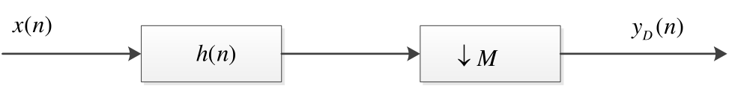为了避免抽取后的混叠，信号 $x(n)$ 的带宽必须限制在 $[ -π/M , π/M ]$，而对于一般情况采用的措施是抗混叠滤波，使抽取之后的抽样率符合采样定理时才能恢复出原来的信号。所谓抗混叠滤波就是在抽取之前对信号进行低通滤波，把信号的频带限制在 $[ -π/M , π/M ]$ 内。 这时抽取系统如图2.1所示。

图2.1 带有抗混叠滤波器的抽取器框图

通过上述分析可见，一个完整的带有抗混叠滤波器的抽取器结构如图2.1所示， $h(n)$ 为抗混叠滤波器。其频率响应近似

$$H\left(e^{jw}\right)=\left\{\begin{aligned}1, w∈[ -π/M , π/M ] \\ 0,otherwise\end{aligned}\right.$$

加入该滤波器后抽取后的信号 $y_{D}(n)$ 是对信号 $x(n)$ 和滤波脉冲 $h(n)$ 卷积结果的M倍抽取。因此， $x(n)$ 通过滤波器 $h(n)$ 的输出频率限制在 $[ -π/M , π/M ]$ 内，这种方法虽然把 $x(n)$ 中的高频部分损失掉，但也避免了抽样后的混叠，并且完好的保留了低频部分。

2.1.2 L—内插

内插与抽取的过程相反，是在已知的相邻采样点之间插入若干个抽样值的点。在实际工作中使用下述方法：先在已知的抽样序列 $x(n)$ 的相邻抽样点之间等间距地插入（L—1）个零值点，然后进行低通滤波，即可求得 L（L 为大于 1 的整数）倍内插的结果 $y_{D}(n)$。 其中插入（L—1）个零值点的过程称为L整数倍零值内插，L 称为内插因子，实现这一过程的系统称为L—内插器。

时域分析： 设输入的序列为 $x(n)$ 输出序列为 $y_{I}(n)$， 则输入输出关系为

$$y_{I}(n)=\left\{\begin{aligned}x\left(\frac{n}{L}\right),n=0,±L,±2L,…… \\ 0,otherwise\end{aligned}\right.$$

频域分析：

从数学是可以证明输入信号 $x(n)$ 与L倍内插后的输出信号 $y_{I}(n)$ 在频域的关系为

$$Y_{I}\left(e^{jw}\right)=X\left(e^{jwL}\right)$$

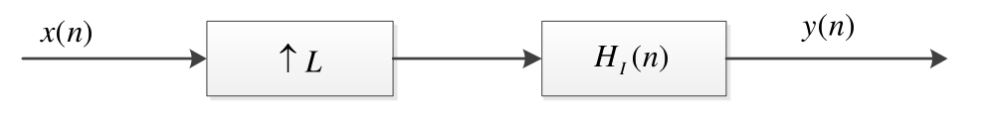于是从数字频率数轴上看， 在 $2π$ 范围内重复的L—1个波形，称为镜像。因此，对序列进行内插，要保证序列原始特性不变，必须要接一个低通滤波器滤除 $[ -π/L , π/L ]$ 之外的频谱，以消除内插带来的镜像。

图2.2 内插系统框图

低通滤波器的频率响应近似为

$$H\left(e^{jw}\right)=\left\{\begin{aligned}L, w∈[ -π/L , π/L ] \\ 0,otherwise\end{aligned}\right.$$

式中的幅度增益L是因为滤波后知保留了L个频谱样本中的一个，信号平均能量减少为原来的 ${1/L}^{2}$ 倍，因此内插滤波器的增益必须是L，以弥补这个能量损失。

2.1.3有理数倍抽样率变换

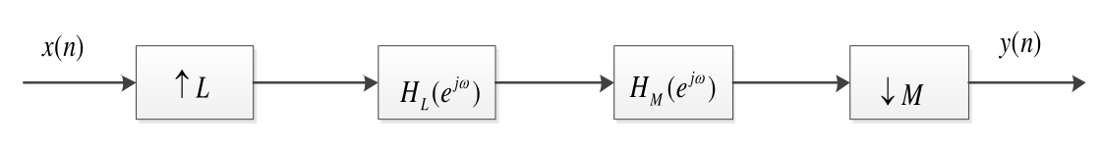假设输入输出信号采样率的转换因子为L/M，那么可通过M抽取和L插值来实现。为保证信息不丢失，分数倍采样率转换应先插值后抽取，所以采样流程如图2.3所示。

图2.3 分数倍抽样率变换系统框图

这里应该注意到，插值后的低通滤波器和抽取前的低通滤波器，两者均工作在相同的采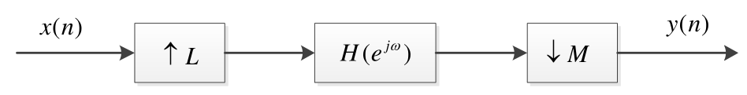样率，所以可以合并为一个低通滤波器来代替，如图 2.4所示。

图2.4 简化后的分数倍抽样率变换系统框图

其中

$$H\left(e^{jw}\right)=\left\{\begin{aligned}L,0≤|w|≤min(π/L,π/M) \\ 0,otherwise\end{aligned}\right.$$

该滤波器即去除了内插后的镜像又防止了抽取后的混叠。

抽样率为L/M系统输入输出的频域关系为

$$Y\left(e^{jw}\right)=\frac{1}{M}X\left(e^{jwL/M}\right)H\left(e^{jw/M}\right)$$

2.2 滤波器设计

2.2.1 FIR滤波器简介

考虑一个N−1阶FIR滤波器。

z变换：

$$H(z)=\sum_{n=0}^{N-1}{​h(n)}z^{-n}$$

差分方程：

$$y(n)=b_{0}​x(n)+b_{1}​x(n-1)+.....{+b}_{N-1}​x(n-N+1)$$

FIR滤波器只有零点，也叫全零点滤波器(all-zero filter)，也有其它的叫法，比如feedforward、non-recursive或者transversal filter等等。FIR滤波器因为只有零点，没有反馈环节，因此是稳定的，另外一个最大的特点就是容易实现严格的线性相位，当FIR的系数满足对称结构，无论是奇对称还是偶对称。

按照冲击响应的奇偶和对称性的奇偶，FIR可以分为以下四种类型：

Type 1: h(n)偶对称，系数为奇数(偶数阶)，低通、高通、带通；

Type 2: h(n)偶对称，系数为偶数(奇数阶)，低通、带通；

Type 3: h(n)奇对称，系数为奇数(偶数阶)，带通；

Type 4: h(n)奇对称，系数为偶数(奇数阶)，高通、带通。

2.2.2窗函数法

理想滤波器的冲击响应是非因果、无限长的，窗函数法是从时域出发，用因果、有限长的冲击响应去逼近非因果无限长的理想滤波器。

设有一理想低通滤波器， $H_{d}\left(e^{jw}\right)$、 $h_{d}(n)$。

$$h_{d}(n)=\frac{1}{2π}\int_{-π}^{π}{H_{d}\left(e^{jw}\right)e^{jw}dw}​$$

因为 $H_{d}\left(e^{jw}\right)$ 是矩形，因此 $h_{d}(n)$ 是非因果无限长的，现在我们用 $h(n)$ 来逼近，最直接的方法就是用有限长的窗来截断。

$$h\left(n\right)=h_{d}(n)w\left(n\right)$$

这里再把 $H_{d}\left(e^{jw}\right)$ 定义的具体些，如一个截止频率为 $w_{c}$ 的低通滤波器，通带增益为0dB、具有线性相位且群延迟为 $α$，则 $H_{d}\left(e^{jw}\right)$ 表示为以下形式

$$H_{d}\left(e^{jw}\right)=\left\{\begin{aligned}e^{-jwα},|w|≤w_{c} \\ 0,w_{c}<|w|<π\end{aligned}\right.$$

则相应的时域 $h_{d}(n)$ 为

$$h_{d}\left(n\right)=\frac{sin⁡[w_{c}(n-α)]}{π(n-α)}$$

这个 $h_{d}\left(n\right)$ 还是非因果无限长的，最直接的方法，用一个因果的矩形窗 $R_{N+1}\left(n\right)$ 去截断，同时，我们还要满足FIR的对称结构，因为因果的矩形窗对称中心为N/2，先将理想滤波器也延迟N/2，即 $α=N/2$，再截断变为有限长，因为矩形窗非零部分等于1，逼近得到的因果有限长 $h\left(n\right)$ 为

$$h\left(n\right)=\frac{\sin\left[w_{c}\left(n-\frac{N}{2}\right)\right]}{π\left(n-\frac{N}{2}\right)},0≤n≤N$$

除了矩形窗外，常用的还有三角窗、汉宁窗、汉明窗和布莱克曼窗等。此外，还有一种可以同时调整主瓣宽度与旁瓣宽度的窗——凯泽窗，这是其他窗函数所不具备的，它被定义为（$α=N/2$）

$$Kaiser\left(n\right)=\frac{I_{0}[β{(1-{[(n-α)/α]}^{2})}^{1/2}]}{I_{0}\left(β\right)},0≤n≤N$$

它们的通带最大增幅、主瓣近似带宽、阻带最小衰减、等效凯泽窗系数 $β$ 和等效凯泽窗过渡带带宽如图2.5所示。

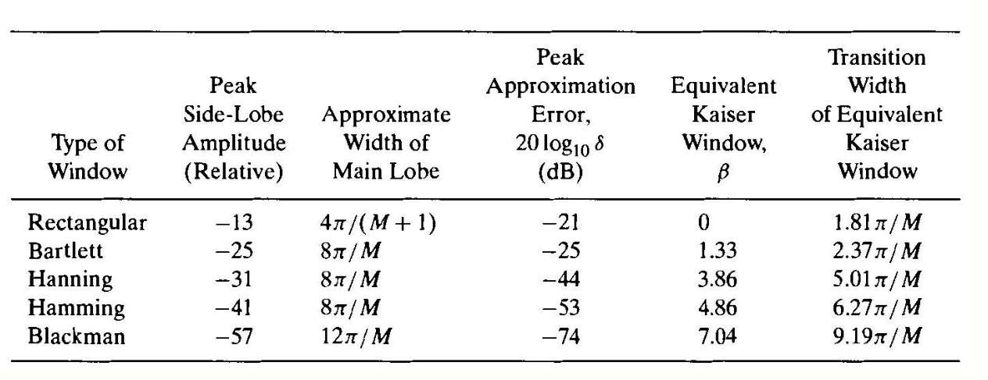

图2.5 几种常用窗的比较

2.2.3频率采样法

窗函数法是从时域的角度出发，把理想的非因果无限长的单位脉冲响应 $h_{d}\left(n\right)$ 截断为因果有限长的 $h\left(n\right)$。而频率采样法，是直接从频率出发。

假设有一个目标的频率响应 $H_{d}\left(e^{jw}\right)$，现在在 ${|e}^{jw}|=1$ 的单位圆上等间隔采样N个点，得到 $H_{d}\left(k\right)$，这个就是实际得到的频率响应

$$H\left(k\right)=H_{d}\left(e^{jw}\right)|_{w=2πk/N}=H_{d}\left(e^{j2πk/N}\right)$$

最后，傅里叶反变换到时域，就得到了需要的脉冲响应。

$$h\left(n\right)=\frac{1}{N}\sum_{k=0}^{N-1}{H\left(k\right)e^{\frac{j2πk}{N}}},0≤n≤N-1$$

当然，一般在时域给出需要的频率响应 $H\left(k\right)$ 的时候，一般只会给出0 ∼ π的值，那么在做傅里叶反变换前就需要将 $H\left(k\right)$ 的π∼2π的值按FIR滤波器线性相位的条件补起来。

定义频率采样法得到的FIR系数频率响应为

$$H\left(e^{jw}\right)=H_{g}\left(w\right)e^{jθ\left(w\right)}$$

表示为幅度响应和相位响应相乘，这里的满足线性相位条件可以表示为如下：

$$\left\{\begin{aligned}H_{g}(N-K)=H_{g}\left(k\right) \\ θ\left(N-K\right)=\frac{N-1}{N}πk,0≤k≤\left\lfloor \frac{N-1}{2}\right\rfloor \\ θ\left(k\right)=-θ(N-K)\end{aligned}\right.$$

当N为偶数时， $H_{g}\left(\frac{N}{2}\right)=0$。

3 数字抽取器实现方案

已知采样率 $f_{s}$ =15MHz，进行0.6倍采样率转换，即L=3，M=5。

输入信号 $f(t)= sin(f_{s}*πt/2)/(πf_{s}t)$，经过采样得到模拟信号 $x\left(n\right)=\sin\left(πn/2\right)/πn$，抽取器的工作流程如下。首先进行L内插得到采样率为L $f_{s}$ 的信号，接着经过目标频率响应为 $H_{d}\left(e^{jw}\right)$ 的低通滤波器，之后将信号的幅度乘以L以保证信号平均能量不变，最后是M抽取。

显然，理想的低通滤波器的频率响应为

$$H_{d}\left(e^{jw}\right)=\left\{\begin{aligned}1,0≤\left|w\right|≤min\left(\frac{π}{L},\frac{π}{M}\right)=\frac{π}{5} \\ 0,otherwise\end{aligned}\right.$$

现采用以下几种方案设计FIR滤波器来逼近理想的频率响应。理想滤波器的截止频率为 $w_{c}=0.2π$，设置FIR滤波器的通带截止频率为 $w_{p}=0.15π$，阻带截止频率 $w_{st}=0.25π$，要求阻带最小衰减 $≤-50dB$。

实现分数倍抽取器的Matlab代码如下所示。

1. close all;clear all;clc;
2. %% 输入信号和相关参数
3. fs=15e6;                         % 采样率
4. n=512;
5. f=@(t) sin(fs*pi/2*t)./t/pi/fs;  % 输入信号
6. x=[0.5,f((1:n-1)/fs)];           % 采样信号
7. L=3;M=5;                         % 0.6倍抽取
8. wp=0.15;                         % 通带截止频率(关于pi归一化）
9. wst=0.25;                        % 阻带截止频率(关于pi归一化）
10. %% L倍内插
11. x1=zeros(1,n*L);
12. x1(1:L:end)=x;
13. %% 低通滤波
14. h=myfilter(wp,wst,1);
15. hplot(h)
16. x2=filter(h,1,x1);
17. %% M倍抽取
18. x2=L*x2;
19. y=x2(1:M:end);

其中myfilter函数用于获取所设计的FIR滤波器的系数，这将在后续的方案中实现，其第三个参数正是用于方案的选择。filter函数是一维的数字滤波器，y=filter(b,a,X)滤除向量X中的数据，其中b是分子系数向量，a是分母系数向量，因此这里选择让a=1。hplot函数用于绘制FIR滤波器的脉冲响应、幅频响应、幅频特性和相频特性，其Matlab代码如下所示。

1. function hplot(h)
2. n=size(h,2)-1;
3. m=0:n;
4. figure(1);grid on;
5. subplot(211);
6. plot(m,h);                          % 绘制脉冲响应
7. title('脉冲响应');
8. axis([0 n 1.1*min(h) 1.1*max(h)]);
9. ylabel('h(n)');xlabel('n');
10. m=0:511; f=m/511;
11. H=abs(fft(h,1024));                  % 获取幅频响应
12. subplot(212);
13. plot(f,H(1:512));                    % 绘制幅频响应
14. title('幅频响应');
15. axis([0 1 1.1*min(H) 1.1*max(H)]);
16. ylabel('幅值');xlabel('频率(关于pi归一化）');
17. figure(2);grid on;
18. freqz(h,1);                          % 绘制幅频特性和相频特性
19. subplot(211);
20. title('幅频特性');
21. subplot(212);
22. title('相频特性');

3.1 方案一

3.1.1系统结构

根据图2.5的表格，要使得阻带最小衰减 $≤-50dB$，可以选择汉明窗和布莱克曼窗，这里选择汉明窗来设计FIR滤波器。

已经知道理想滤波器的截止频率 $w_{c}$，其对应的脉冲响应为

$$h_{d}\left(n\right)=\frac{\sin\left[w_{c}\left(n-α\right)\right]}{π\left(n-α\right)}$$

其中 $α=\frac{N}{2}$，汉明窗阶数 $N=\frac{8π}{{∆w}_{m}}=\frac{8π}{∆w/0.825}$，其中 $∆w=w_{st}-w_{p}$ =0.1 $π$，取N=67。得到的汉明窗的窗函数为

$$w\left(n\right)=\left\{\begin{aligned}0.54-0.46cos⁡(2πn/67),0≤n≤67 \\ 0,otherwise\end{aligned}\right.$$

设计的FIR滤波器的脉冲响应为 $h\left(n\right)=h_{d}\left(n\right)w\left(n\right)$。

3.1.2仿真与验证

根据3.1.1的描述，我们很容易地可以得到用汉明窗设计FIR滤波器系数的Matlab代码如下所示。

1. function h=hammingwin(wp,wst)
2. % wp:通带截止频率(关于pi归一化）
3. % wst:阻带截止频率(关于pi归一化）
4. % h:返回设计好的FIR滤波器系数
5. wc=(wp+wst)/2;                % 理想低通滤波器截止频率(关于pi归一化）
6. wm=wst-wp;                    % 过渡带带宽(关于pi归一化）
7. N=8/wm*0.825;                 % 计算汉明窗的阶数
8. N=fix(N)+1;
9. n=0:N;
10. w=0.54-0.46*cos(2*pi*n/N);    %窗函数
11. alpha=N/2;
12. p=pi*(n-alpha);
13. hd=sin(wc*p)./p;              % 理想的频率响应(截取段)
14. if fix(alpha)==alpha
15. hd(alpha+1)=wc;
16. end
17. h=hd.*w;
18. end

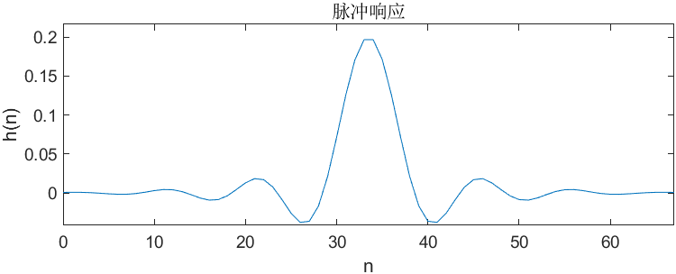用汉明窗设计的FIR滤波器的脉冲响应、幅频响应、幅频特性和相频特性分别如图3.1、3.2、3.3、3.4所示。

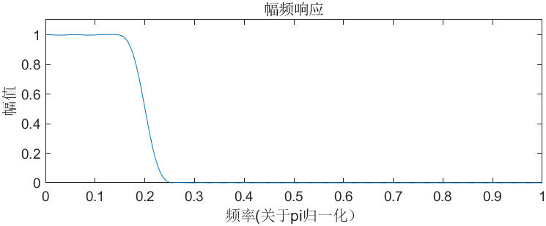图3.1 方案一设计的滤波器的脉冲响应

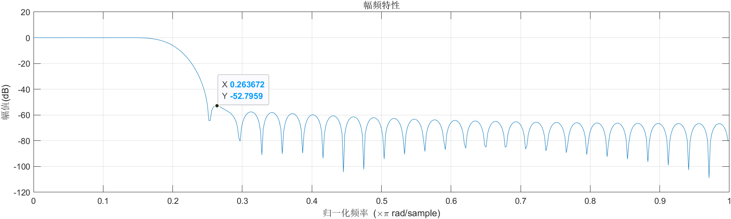图3.2 方案一设计的滤波器的幅频响应

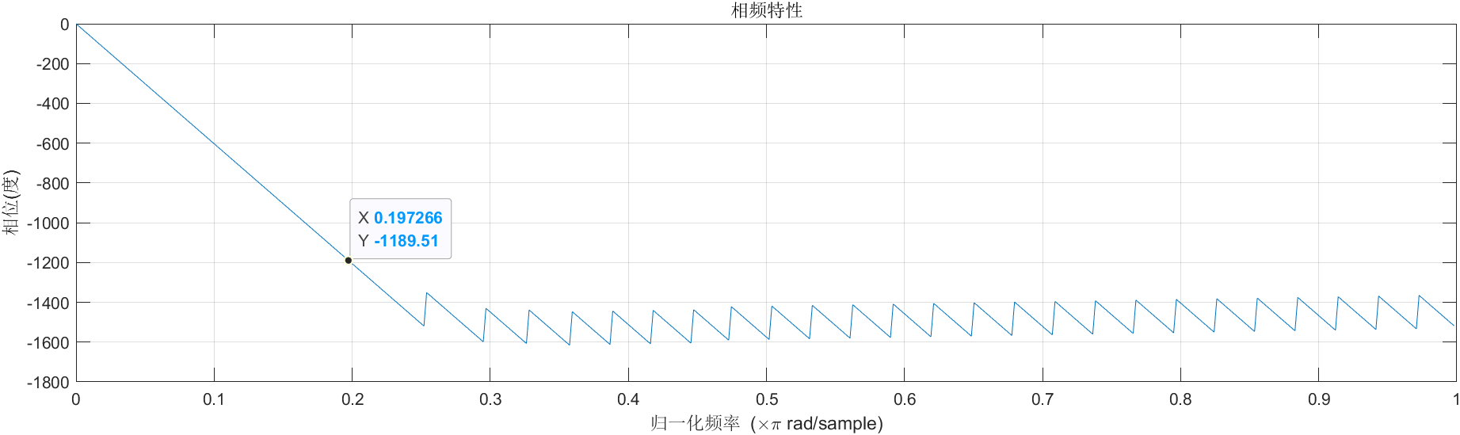 图3.3 方案一设计的滤波器的幅频特性

图3.4 方案一设计的滤波器的相频特性

从图3.3可以看出，设计的滤波器的通带截止频率约为0.15 $π$，阻带截止频率约为0.25 $π$，阻带最小衰减约为-52.79dB $≤-50dB$；由图3.4的数据计算群延时为 $1189.51*\frac{π}{180}/0.197266/π≈33.4999≈α$。

从上面的分析可以看出设计的滤波器很好地满足了设计指标。

3.2 方案二

3.2.1系统结构

使用频率采样法设计FIR滤波器。

已经知道理想滤波器的截止频率，其对应的频率响应为

$$H_{d}\left(e^{jw}\right)=\left\{\begin{aligned}e^{-jwα},0≤\left|w\right|≤min\left(\frac{π}{L},\frac{π}{M}\right)=\frac{π}{5} \\ 0,otherwise\end{aligned}\right.$$

现在在 ${|e}^{jw}|=1$ 的单位圆上等间隔采样N个点，得到 $H\left(k\right)$

$$H\left(k\right)=H_{d}\left(e^{jw}\right)|_{w=2πk/N}=H_{d}\left(e^{j2πk/N}\right)$$

以N=20为例，可以得到

$$H_{g}(k)=\left\{\begin{aligned}1,0≤k≤2,18≤k≤19 \\ 0,3≤k≤17\end{aligned}\right.$$

$$θ(k)=\left\{\begin{aligned}-19πk/20,0≤k≤2 \\ 19π(N-k)/20,18≤k≤19\end{aligned}\right.$$

$$H\left(k\right)=H_{g}(k)e^{jθ(k)}$$

之后对 $H\left(k\right)$ 求IDFT即可得到设计的滤波器的脉冲响应。

3.2.2仿真与验证

根据3.2.1的描述，我们很容易地可以得到用频率采样法设计FIR滤波器系数的Matlab代码如下所示。

1. function h=freqsample(wp,wst)
2. % wp:通带截止频率(关于pi归一化）
3. % wst:阻带截止频率(关于pi归一化）
4. % h:返回设计好的FIR滤波器系数
5. wc=(wp+wst)/2;                % 理想低通滤波器截止频率(关于pi归一化）
6. N=20;                         % 阶数+1
7. kc=fix(wc*N/2)+1;
8. alpha=(N-1)/2;
9. Hrs=ones(1,N);
10. Hrs(kc+1:(N+1-kc))=0;         % Hg(k)
11. k1=0:floor((N-1)/2);
12. k2=floor((N-1)/2)+1:N-1;
13. angH=[-alpha*(2*pi)/N*k1,alpha*(2*pi)/N*(N-k2)]; % θ(k)
14. H=Hrs.*exp(1i*angH);          % H(k)
15. h=real(ifft(H,N));
16. end

然而19阶的滤波器阻带最小衰减约为-17dB，远不能达到设计要求，且由幅频响应能够明显看出在理想滤波器不连续点的两边，会产生尖峰，在通带和阻带会产生波纹。仿真时发现增大N后第一旁瓣的起伏并不能显著改变，也就是说，增大N不能减小阻带最小衰减。

一种改进方式是在上面的代码中将Hr(kc)由1修改为0（不明白原理，但能有效减少波纹，抑制尖峰的幅度），并尝试加大N来改善滤波器的性能。当N=40时，阻带最小衰减约为-29dB；当N=60时，阻带最小衰减约为-30dB；当N=80时，阻带最小衰减约为-34dB；当N=100时，阻带最小衰减约为-38dB。

经过测试，当N=182时，滤波器阻带最小衰减约为-51.8dB。设计的FIR滤波器的脉冲响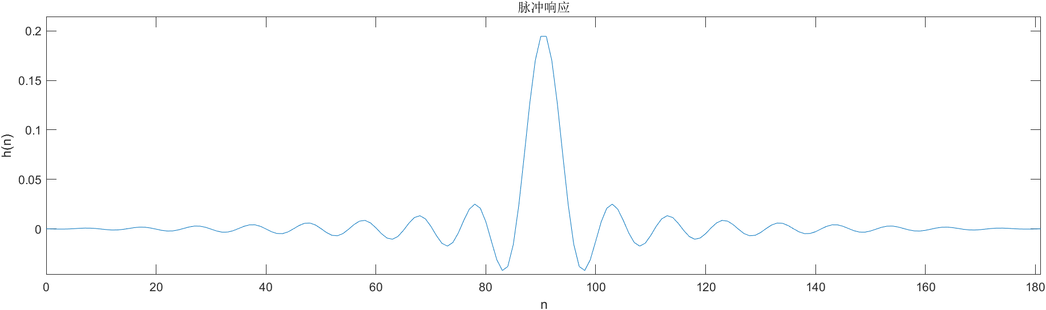应、幅频响应、幅频特性和相频特性分别如图3.5、3.6、3.7、3.8所示。

图3.5 方案二设计的滤波器的脉冲响应

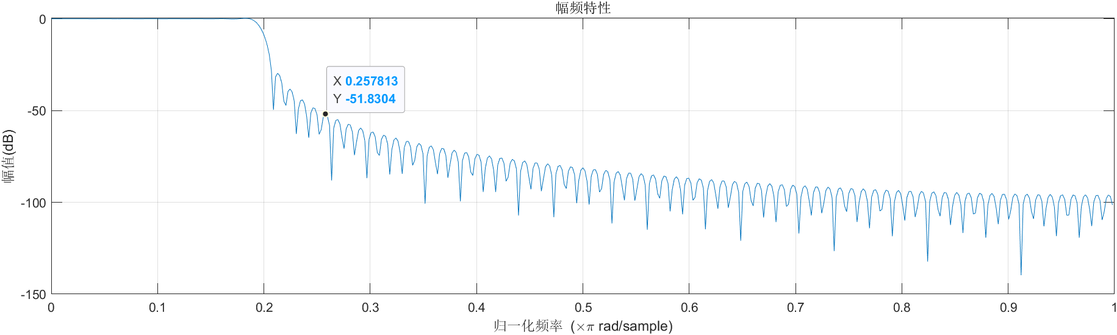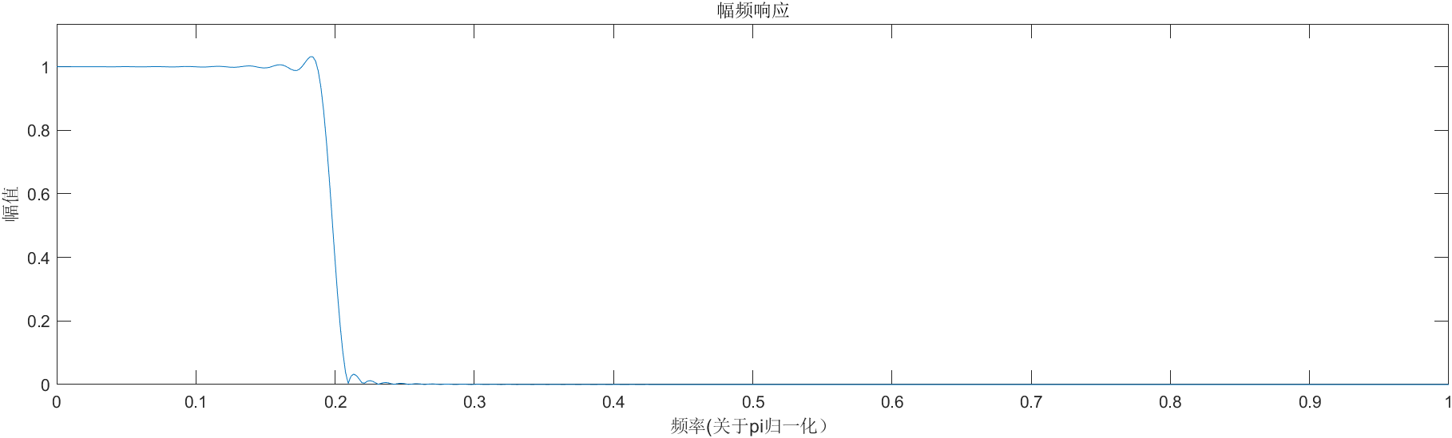图3.6 方案二设计的滤波器的幅频响应

图3.7 方案二设计的滤波器的幅频特性

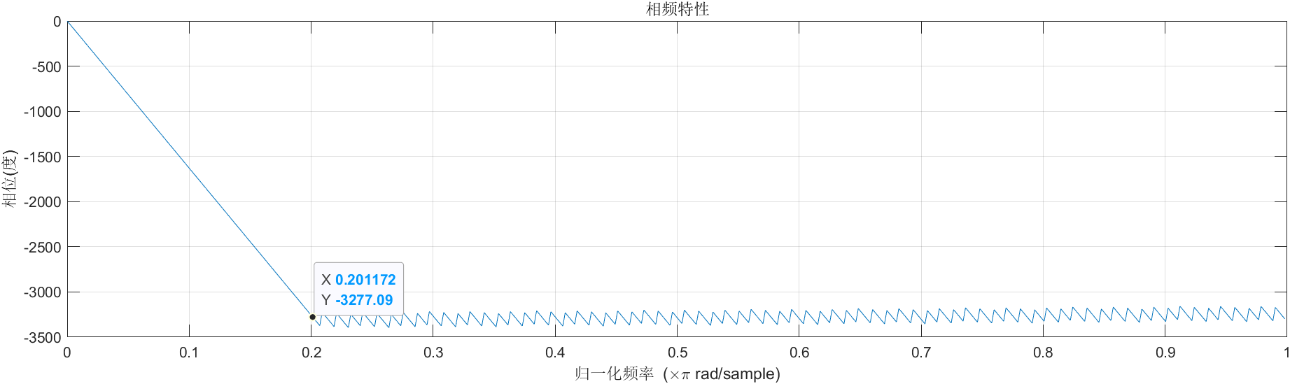图3.8 方案二设计的滤波器的相频特性

从图3.7可以看出，设计的滤波器的通带截止频率约为0.18 $π$，阻带截止频率约为0.25 $π$，阻带最小衰减约为-51.83dB $≤-50dB$；由图3.8的数据计算群延时为 $3277.09*\frac{π}{180}/0.201172/π≈90.4999≈α$。

从上面的分析可以看出设计的滤波器能够满足设计指标。

3.3 方案三

3.3.1系统结构

对使用频率采样法设计出的滤波器频率响应特性进行分析。由频域采样定理中的内插公式可以知道，利用这N个频域采样值H(k)同样可以求得FIR滤波器的频率响应

$$H\left(e^{jw}\right)=\sum_{k=0}^{N-1}{H\left(k\right)φ(w-2πk/N)}$$

其中内插函数

$$φ(w)\frac{1}{N}\frac{sin⁡(Nw/2)}{sin⁡(w/2)}e^{-j(N-1)w/2}$$

将其代入频率响应可化简得到

$$H\left(e^{jw}\right)=e^{-j(N-1)w/2}\sum_{k=0}^{N-1}{\frac{1}{N}e^{j(N-1)πk/N}H\left(k\right)\frac{sin⁡[N(w/2-πk/N)]}{sin⁡(w/2-πk/N)}}$$

从上式可以看到，在各频率采样点上，设计的滤波器，实际的频率响应严格地与理想滤波器的频率响应数值相等。但是在采样点之间的频率响应是由各采样点的加权内插函数叠加而形成的，因而有一定的逼近误差。该误差大小取决于理想频率响应的形状，理想频响特性变化越平缓，内插值越接近理想值，逼近误差越小；反之，如果采样点之间的理想频响特性变化越陡，则内插值与理想值之间的误差越大，因而在理想滤波器不连续点的两边，就会产生尖峰，而在通带和阻带就会产生波纹。实际滤波器的阻带衰减取决于内插函数第一旁瓣幅度值的大小，其大小决定了所设计的滤波器的阻带性能。

根据上述分析，我们知道，可以通过在通带和阻带之间的边界频率处增加过渡采样点来增大阻带衰减，从而在一定程度上解决方案二所设计的滤波器在阶数较小时阻带衰减不能满足阻带技术指标的要求的问题。

3.3.2仿真与验证

方案二中当N=20时，设计的滤波器的阻带最小衰减为-17dB，远不能达到设计要求。采取在频率响应间断点附近区间插入一个或几个过渡采样点，使不连续点变成缓慢过渡带的方法来改善设计。

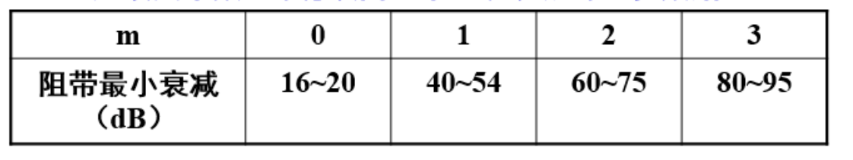过渡点个数m与滤波器阻带最小衰减之间的关系有一些经验数据，如图3.9所示。

图3.9 过渡点个数m与滤波器阻带最小衰减的经验数据

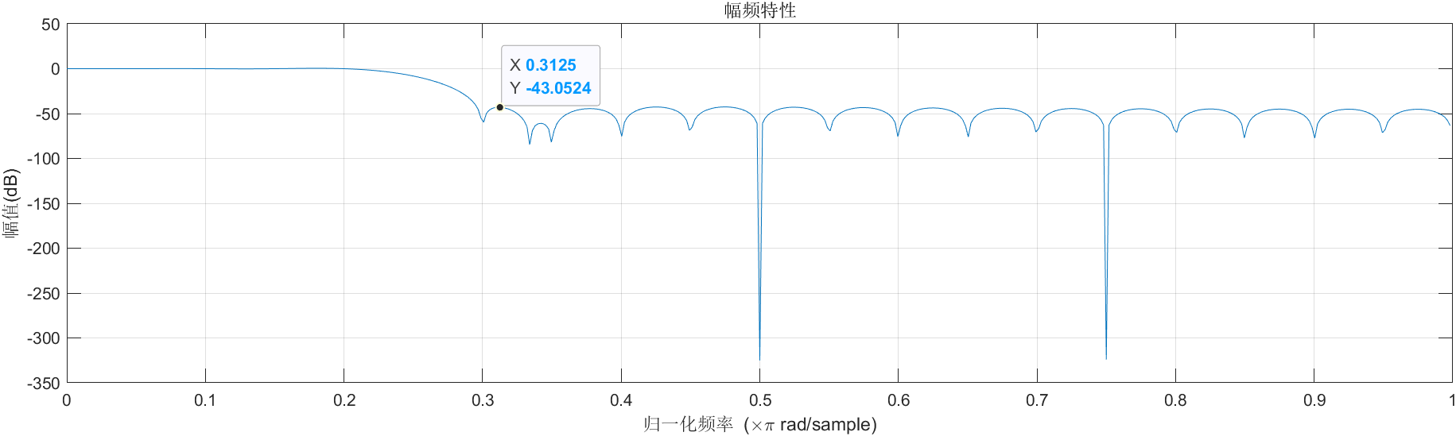为改进阻带衰减，现在在边界频率处增加一个过渡点。为保证过渡带宽不变，将采样点数增加一倍，变为N=40，并将过渡点的采样值进行优化，取H1=0.3904，其幅频特性如图3.10所示。由图可见，这时阻带最小衰减达到了-43 dB。

图3.10 N=40时插入过渡采样点的滤波器的幅频特性

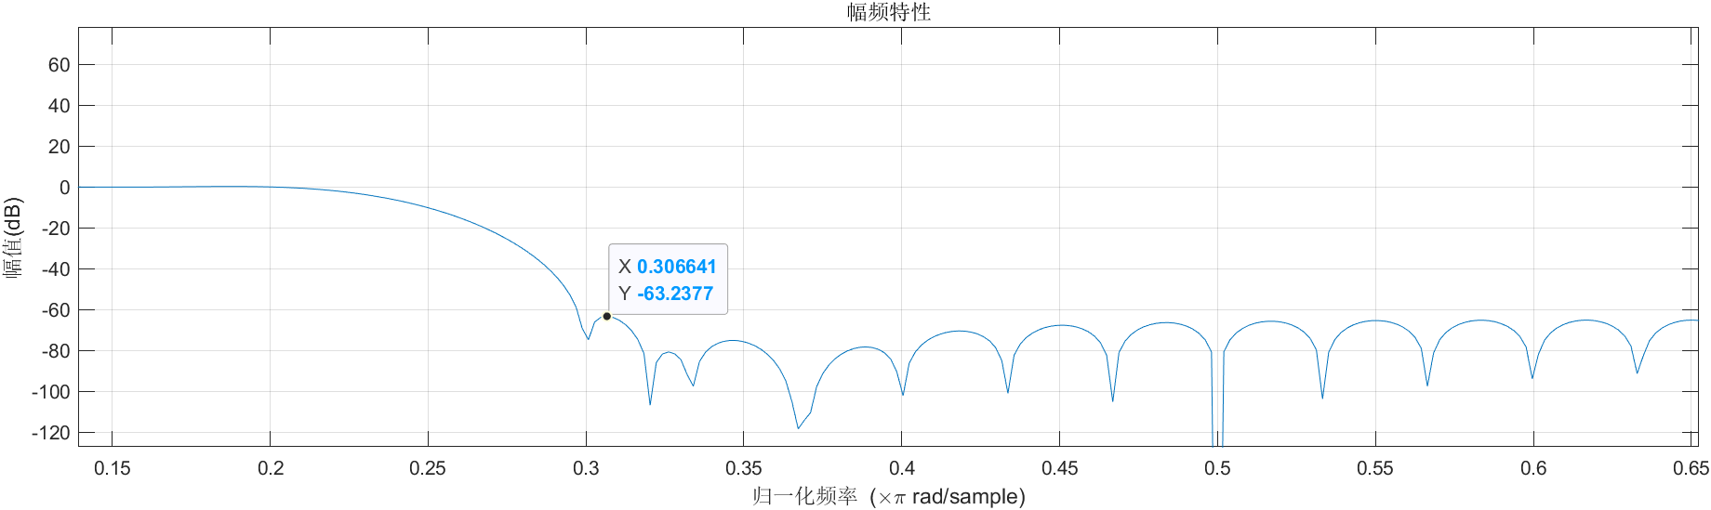为进一步增加阻带衰减，可再增加一个过渡采样点，并将采样点数增加到60。两个过渡样点值经优化分别为H1=0.5925和H2=0.1099, 其幅频特性如图3.11所示。由图可见，这时阻带最小衰减达到了-63 dB。

图3.11 N=60时插入过渡采样点的滤波器的幅频特性

经过测试，选取N=48，相关设计的Matlab代码如下。

1. function h=freqsample_plus(wp,wst)
2. % wp:通带截止频率(关于pi归一化）
3. % wst:阻带截止频率(关于pi归一化）
4. % h:返回设计好的FIR滤波器系数
5. wc=(wp+wst)/2;                % 理想低通滤波器截止频率(关于pi归一化）
6. N=48;                         % 阶数+1
7. kc=fix(wc*N/2)+1;
8. alpha=(N-1)/2;
9. Hrs=ones(1,N);
10. Hrs(kc+1:(N+1-kc))=0;           % Hg(k)
11. Hrs(kc+1)=0.5925;Hrs(N+1-kc)=0.5925; % 增加过渡采样点;
12. Hrs(kc+2)=0.1099;Hrs(N-kc)=0.1099;
13. k1=0:floor((N-1)/2);
14. k2=floor((N-1)/2)+1:N-1;
15. angH=[-alpha*(2*pi)/N*k1,alpha*(2*pi)/N*(N-k2)]; % θ(k)
16. H=Hrs.*exp(1i*angH);          % H(k)
17. h=real(ifft(H,N));
18. end

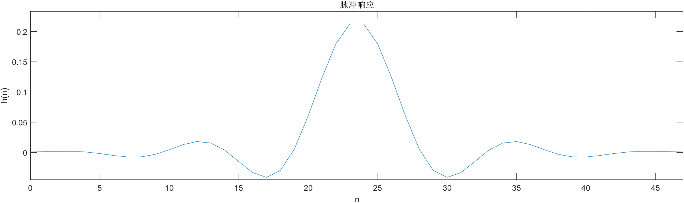设计的FIR滤波器的脉冲响应、幅频响应、幅频特性和相频特性分别如图3.12、3.13、3.14、3.15所示。

图3.12 方案三设计的滤波器的脉冲响应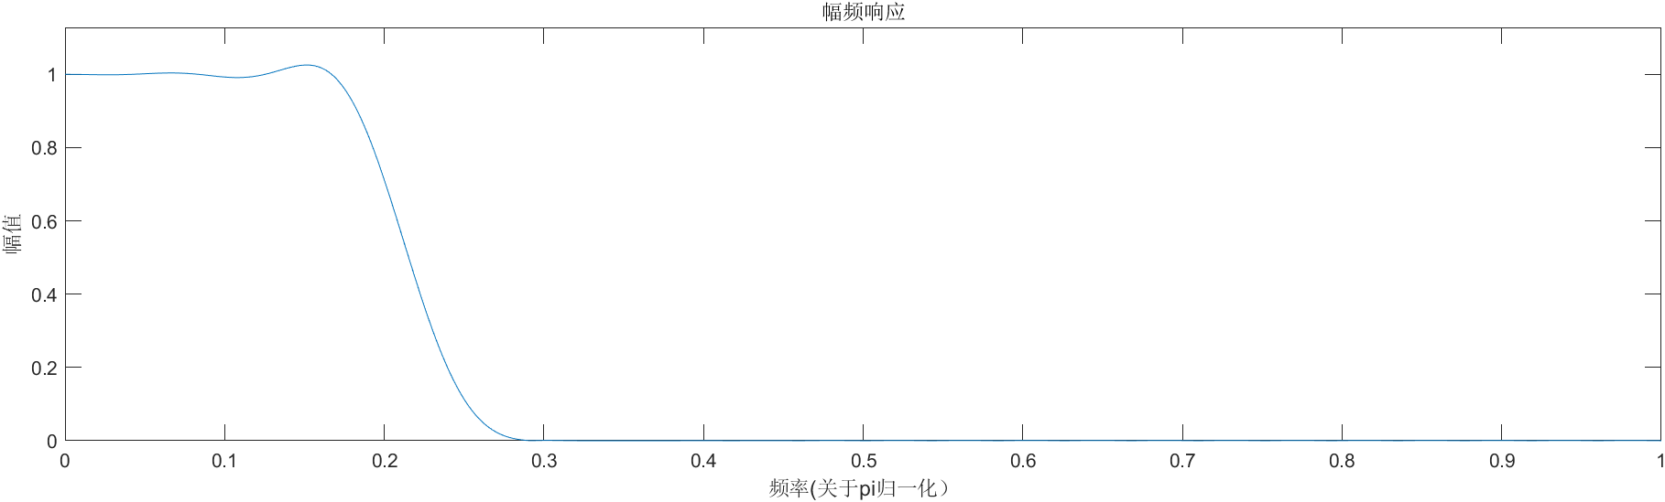

图3.13 方案三设计的滤波器的幅频响应

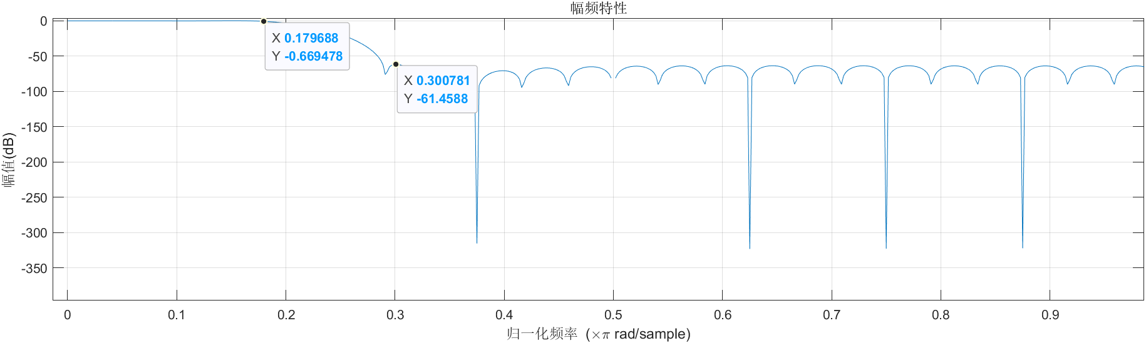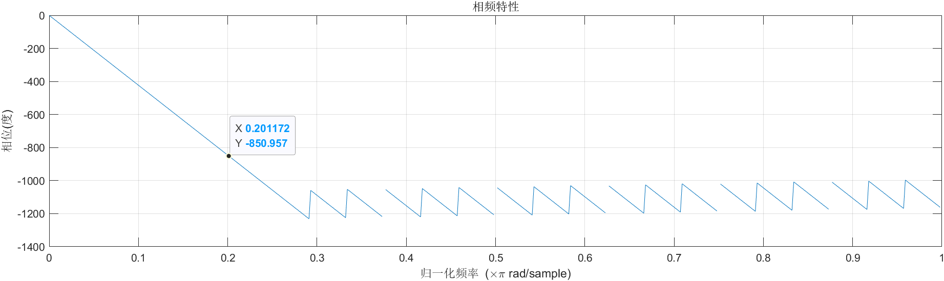图3.14 方案三设计的滤波器的脉冲幅频特性

图3.15 方案三设计的滤波器的相频特性

从图3.14可以看出，设计的滤波器的通带截止频率约为0.18 $π$，阻带截止频率约为0.3 $π$，阻带最小衰减约为-61.45dB $≤-50dB$；由图3.15的数据计算群延时为 $850.957*\frac{π}{180}/0.201172/π≈23.5000≈α$。

从上面的分析可以看出设计的滤波器能够满足了设计指标。

3.4 资源消耗和频率响应性能指标对比

|  |  |  |  |  |  |  |  |
| --- | --- | --- | --- | --- | --- | --- | --- |
|  | 资源消耗 | | | | 频率响应性能指标 | | |
| 阶数 | 延迟器/个 | 乘法器/个 | 加法器/个 | 通带截止频率/ $π$ | 阻带截止频率/ $π$ | 阻带最小衰减/ $dB$ |
| 方案一 | 67 | 67 | 34 | 67 | 0.15 | 0.25 | -52.79 |
| 方案二 | 181 | 181 | 91 | 181 | 0.18 | 0.25 | -51.83 |
| 方案三 | 47 | 47 | 24 | 47 | 0.18 | 0.3 | -61.45 |

可以看出，方案二不论是资源消耗还是频率响应性能指标都不如其他两个方案。方案三的资源消耗小于方案一，但其通带宽度更大，阻带截止频率更高。方案一和方案三各有优劣。

4 结论

FIR滤波器要达到一个较好的效果，他的计算量是远远大于IIR滤波器的。另外，在考虑FIR滤波器的阶数时，根据经验公式得到的滤波器阶数N也是比较大的，H(z)的复杂导致了FIR滤波器在实时实现上有很大的困难，也就是说很难根据过去和现在较少的输入达到对现在的输入进行滤波。

既然FIR滤波器有如此多的缺点，那为什么还要设计呢？原因就是FIR系统较好实现线性相位。线性相位是一个比较好的特性，具备线性相位的系统可以进行谱分解，同时，线性相位携带了时域信号位移量的信息，对于研究信号的变化有很好的价值。FIR系统实现线性相位要满足其单位脉冲响应是奇或偶对称的关系，从零极点图的角度看就是其零点要满足关于单位圆对称。

FIR滤波器常用的设计方法有窗函数法和频率采样法，两者分别体现了从时域逼近和从频域逼近的思想。本文分别使用了上述两种方法设计滤波器，并针对频率采样法不能通过提高阶数来增大阻带最小衰减的原因——从通带到阻带所给定的样本点发生了从1到0的跳变，提出了增加过渡采样点的改进方法，这一方法能在较小的阶数下有效地提高阻带衰减。

参考文献